博学易知学习平台使用说明
亲爱的同学们：
博学易知学习平台是国内领先的考研&考证一站式服务平台，提供网络学习、网络考试、网络教学等系列服务。平台资源主要有《考研数据库》、《考试数据库》、《职业技能库》，提供考前、考中、考后全程考研辅导课程，各类等级、职业资格考试试卷及职业技能学习课程，辅助各层次各阶段各学科学员通过相应的学习和考试。为帮助同学们能够熟悉掌握本学习平台的使用，下面针对本数据库的三种访问方式网页端、微信端、微信小程序、APP端的使用进行详细说明，请同学们尽快关注，希望为同学们的学习提供最大的帮助。
- 网页端
（1）访问方式1：http://www.twbxyz.net/html/homeKy/ 复制本链接在浏览器中访问即可，无需注册，打开页面如下图1：

访问方式2：识别下图二维码即可访问，打开页面如下图1：
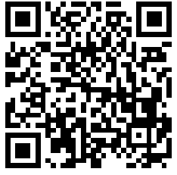
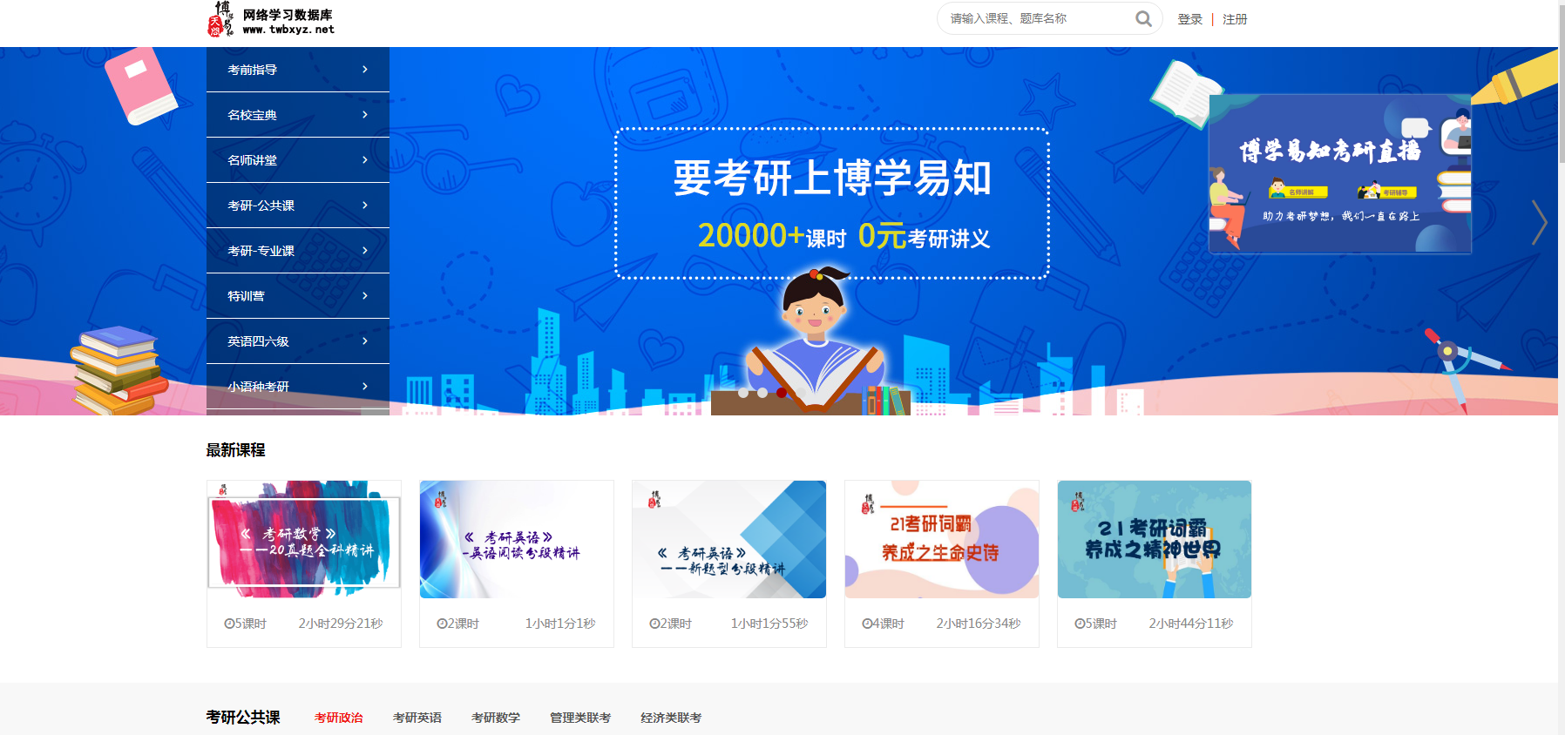
图1

- 微信端（推荐使用）
关注方式：微信公众号里搜索博学易知或者扫下方二维码关注博学易知微信公众号，点击左下方博学易知数据库，再选择左上方进行注册，注册成功后即可使用博学易知学习平台资源。
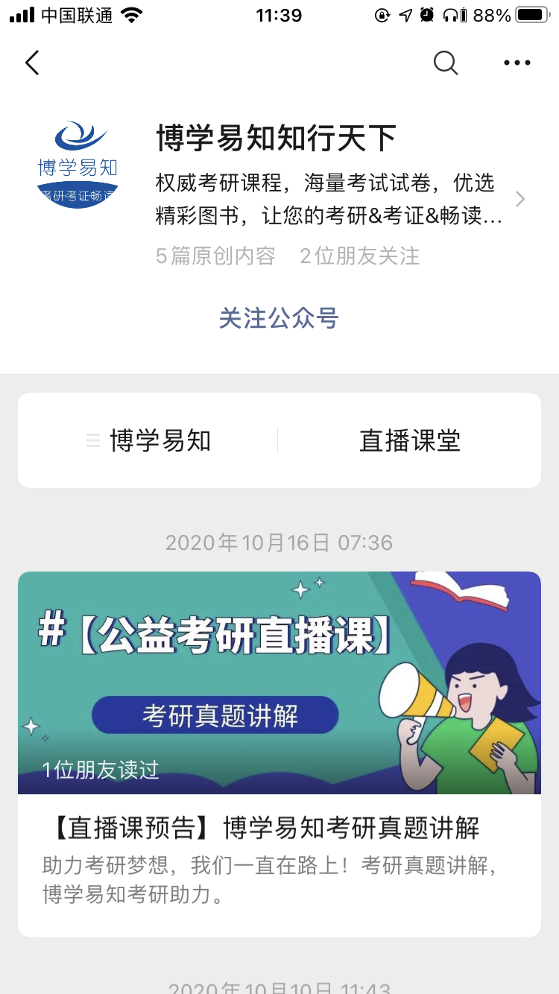

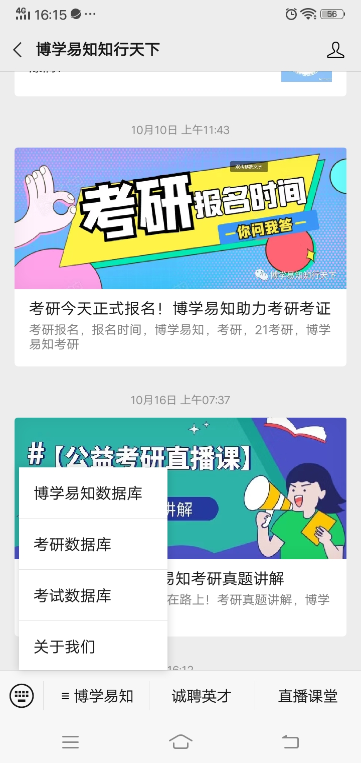

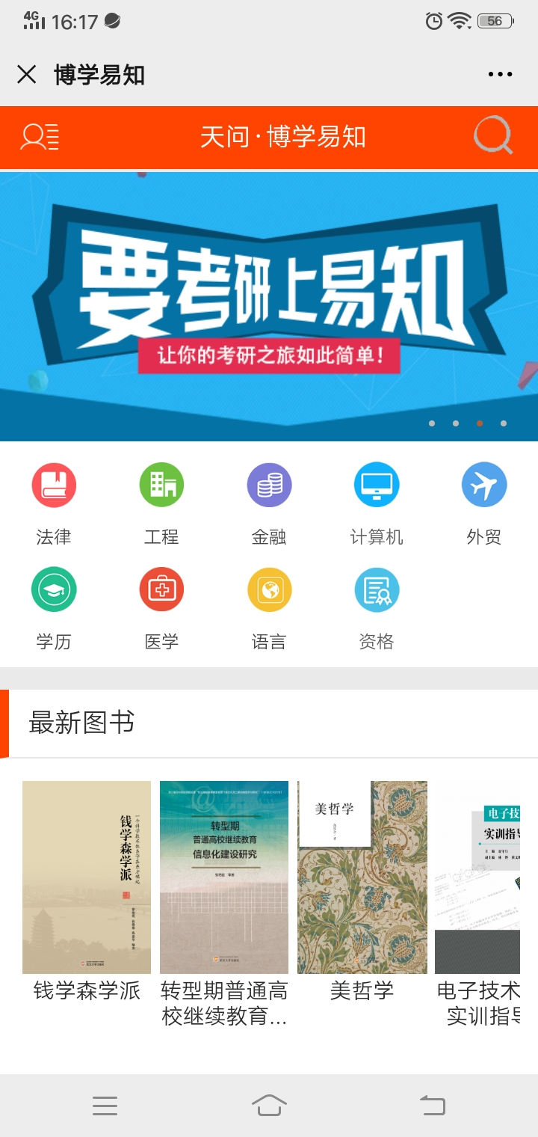

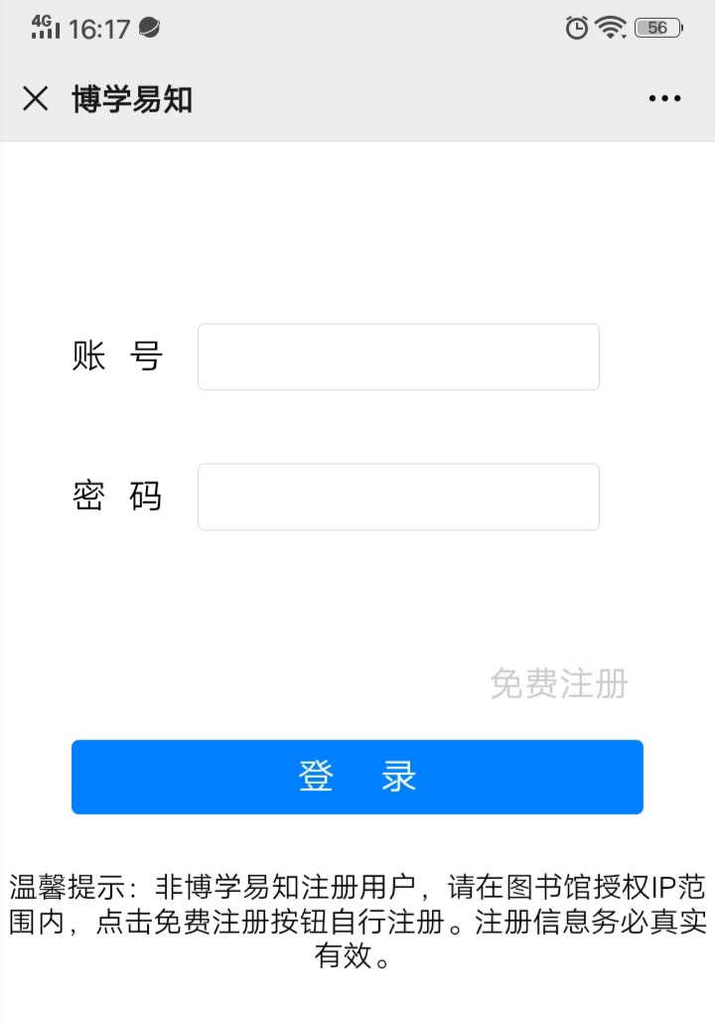
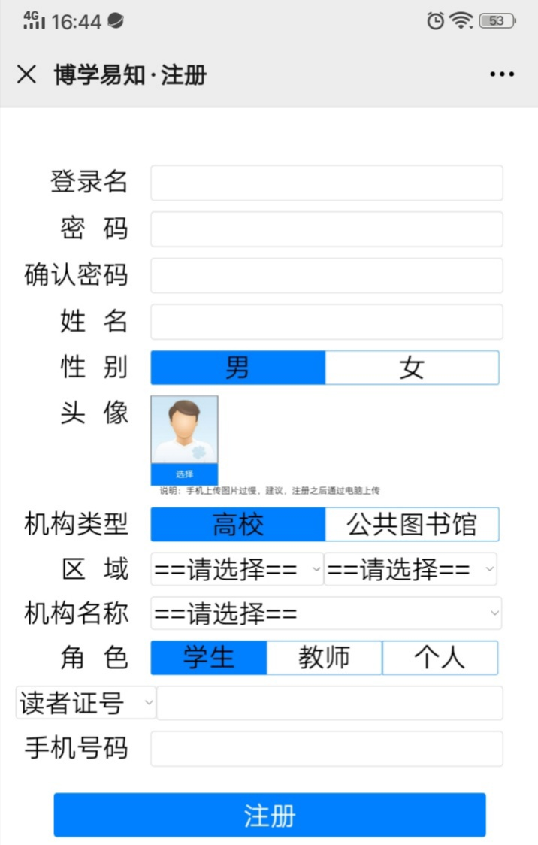

- 微信小程序（推荐使用）
直接在微信小程序搜索相应的数据库，进入小程序，首次在校内注册，往后在校外有网即可访问。
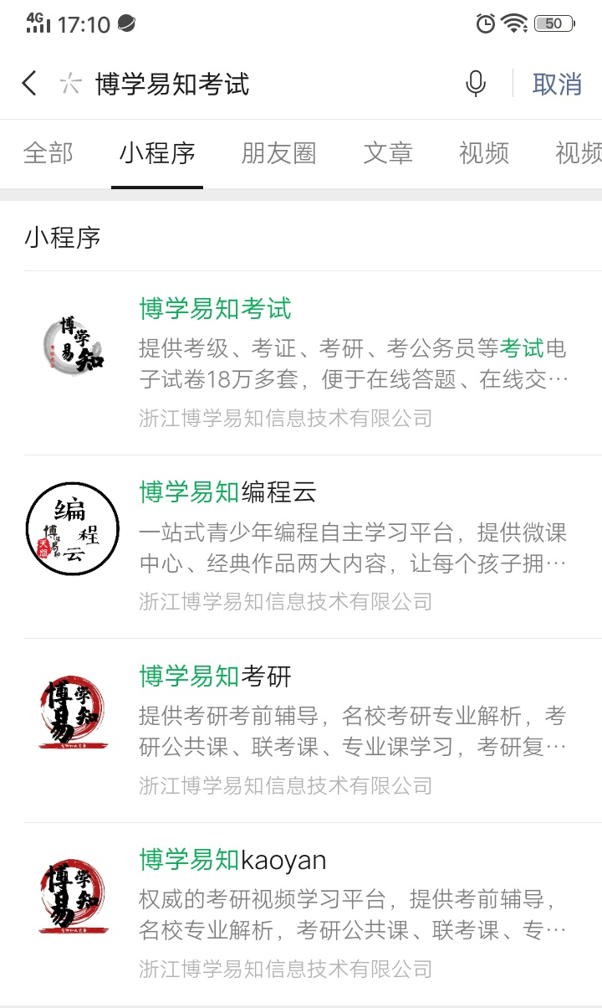
1、博学易知考研数据库
小程序名称：博学易知考研（可直接嵌入公众号）
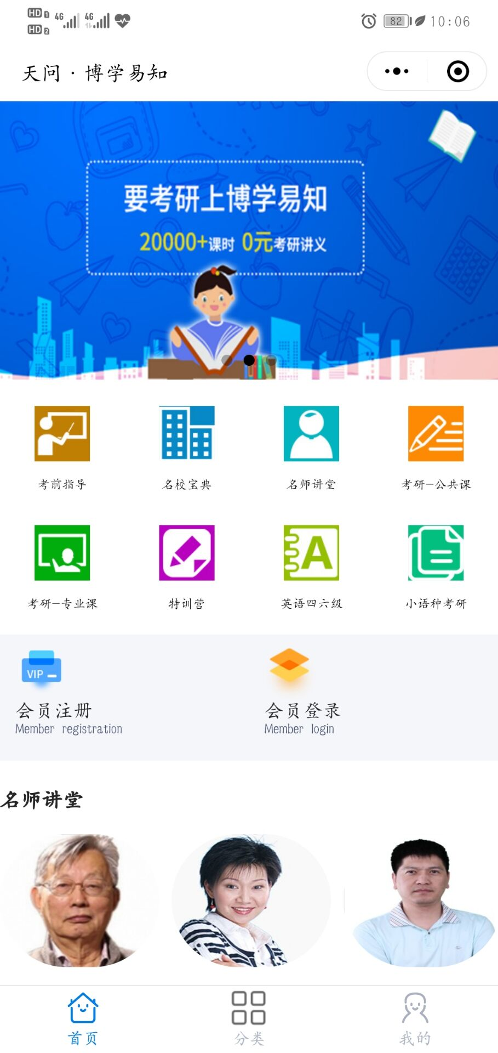
2、博学易知考试数据库
小程序名称：博学易知考试（可直接嵌入公众号）
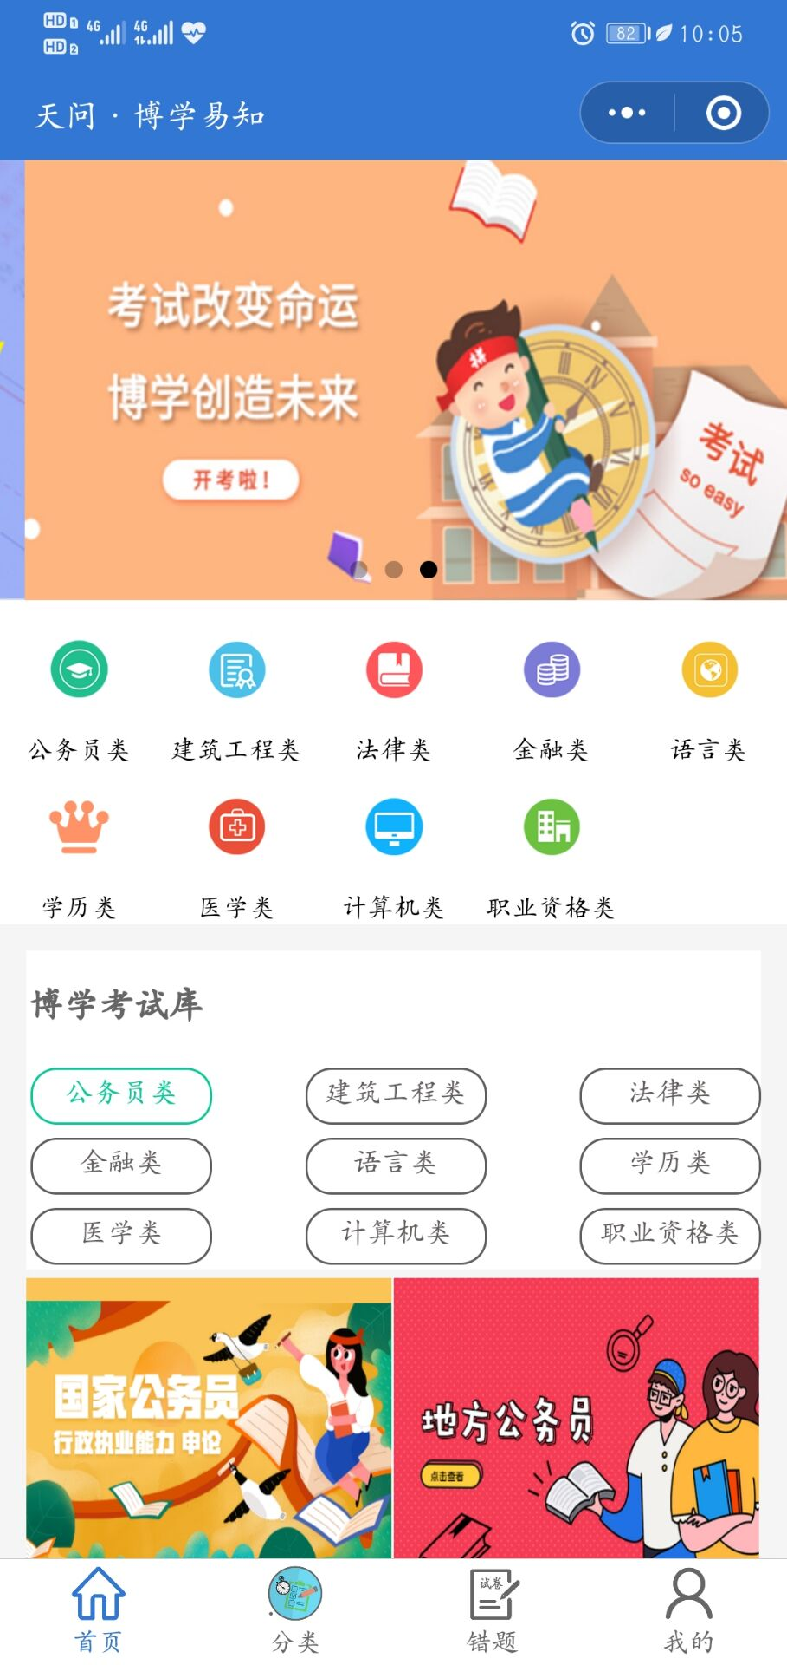
3、博学易知职业技能库
小程序名称：博学易知职业（可直接嵌入公众号）
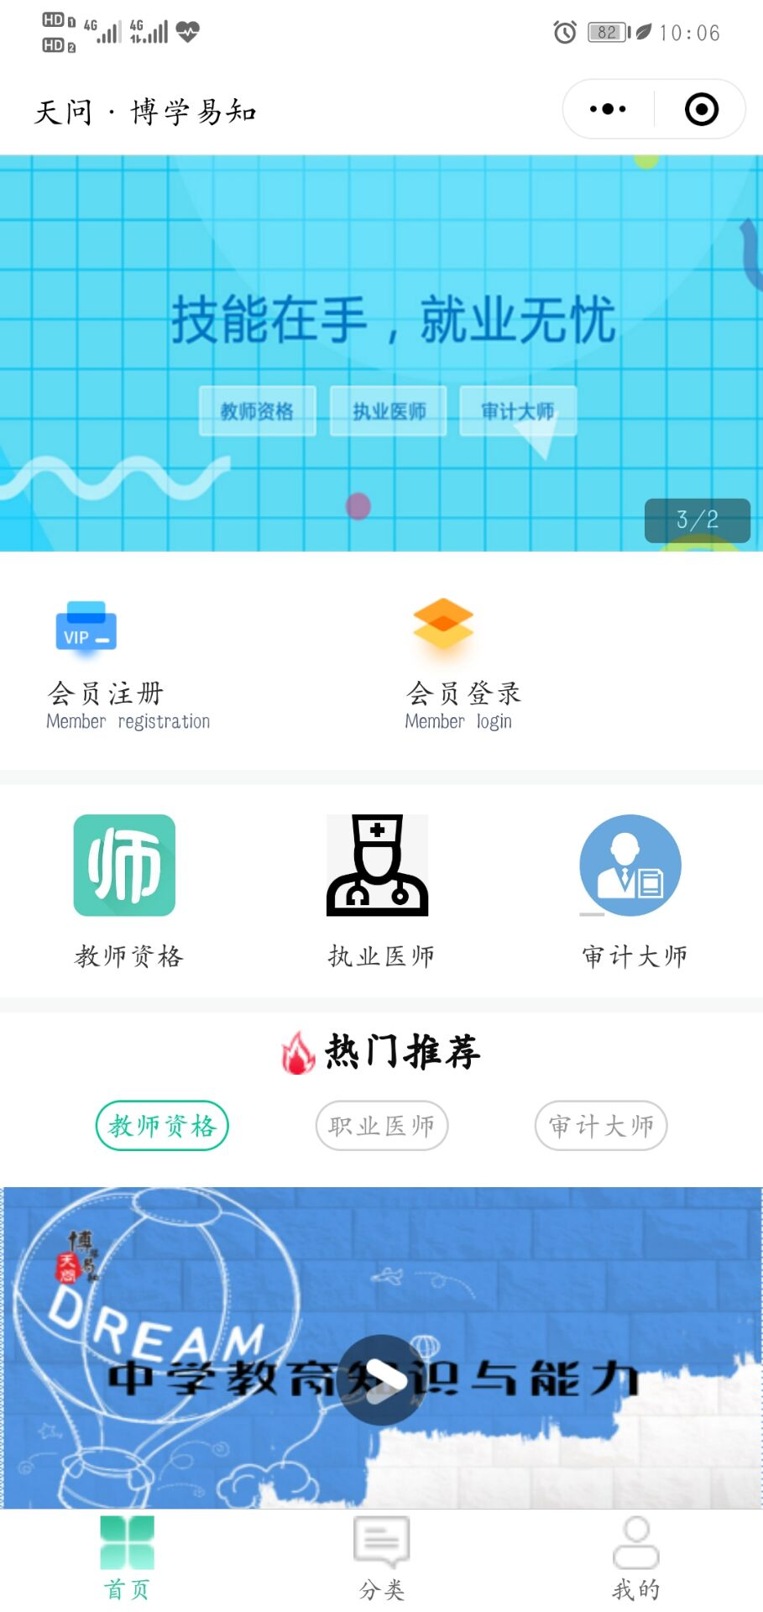

- APP访问
在手机应用商店直接搜索博学易知或是扫描下方二维吗，即可下载APP端，下载成功后注册成功即可访问。
